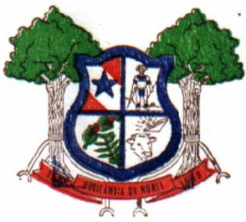
ESTADO DO PARÁ
CAMARA MUNICIPAL DE OURILÂNDIA DO NORTE
CNPJ/FM nº 34.682385/0001-36
Av. das Nações n.º 3326 - CEP 68390000 - Ourilândia do Norte - Pará - 434-1176-1976
camaraourilandia@hotmail.com
INDICAÇÃO 035/2023/CMON

Exmo. Sr. Presidente,

Exmos. Srs. Vereadores e Vereadora,

Diante as reivindicações da população e devido a carência dos pacientes que busca tratamentos fora do domicilio TFD, indico ao Exmo. Sr. Prefeito Municipal Dr. JÚLIO CÉSAR DAIREL, que contrate e ou requisite uma casa de apoio aos pacientes e acompanhantes no município de Barretos -SP nas proximidades do hospital referência no tratamento ao câncer, uma vez que se faz necessário o acompanhamento de tal tratamento por tempo indeterminado.

Vale destacar que, há em nosso município vários pacientes em fase de tratamento dessa natureza, e os mesmos encontra dentre várias dificuldades a de não ter apoio para hospedagem e acomodações dificultando mais ainda o continuo tratamento que se faz necessário. Embora sendo assistido pelo TFD, ainda requer maior apoio do município por se tratar as vezes de pacientes muito carente e sem condições de arcar com tais hospedagem elevando os gastos que na maioria dos casos precisa de acompanhantes o que aumento, mas ainda os gastos.

Razão pela qual bem a justifica e espero contar com o apoio dos pares desta Casa de Leis para a aprovação do presente.

Plenário Vantuir Romão, em 26 de abril de 2023.

____________________________________________
Vereador Walmy Cesar C. Rodrigues
VEREADOR

